**江苏省仪征中学2022—2023学年度第一学期高一地理学科提升性练习**

研制人：刘婉锐 审核人：王维中

班级：________姓名：________学号：________时间：11月10日 作业时长：20分钟

**一、单选题**

莫霍面深度不一，下图为长江中下游某区域莫霍面的等深度线分布图。读图完成下面小题。

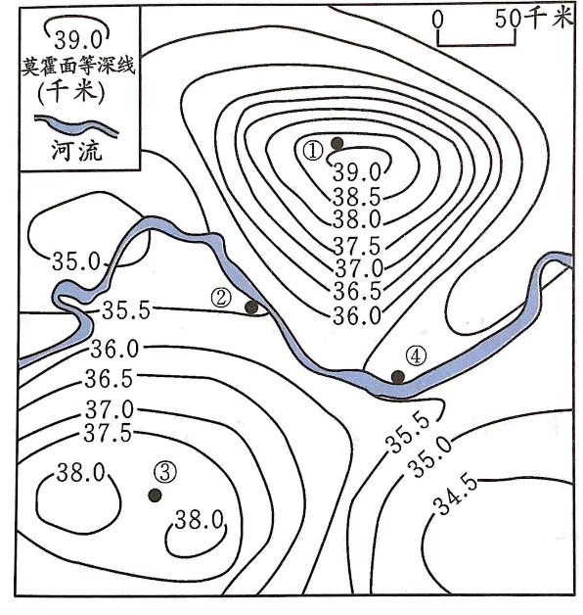

1．图中①②③④点中地壳最厚的是（   ）

A．① B．② C．③ D．④

2．假如有一天我们能“遁地”前往地球另一侧去看看，从③地垂直钻入地下，保持直线前进，在穿过地心前，我们依次穿过的是（   ）

A．地壳-地幔-地核-莫霍面-古登堡面

B．地壳-软流层-莫霍面-地幔-古登堡面-地核

C．岩石圈-软流层-地壳-地幔-地核

D．地壳-莫霍面-地幔-古登堡面-地核

读海-气相互作用模式图,完成下面小题。

3．图中表示海-气相互作用中水分交换的是（   ）

A．①② B．②③ C．③④ D．①④

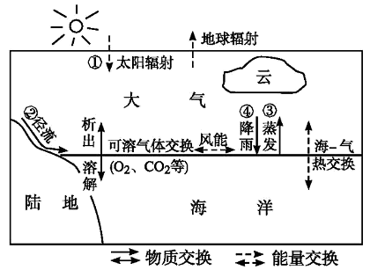

4．海洋是陆地降水的主要水汽来源,但从长远看,海洋水体总量变化不大,主要得益于过程（   ）

A．① B．② C．③ D．④

地球是一个具有圈层结构的天体。图1和图2分别为某同学手绘的地球圈层结构示意图和地球内部圈层结构示意图。读图完成下面小题。

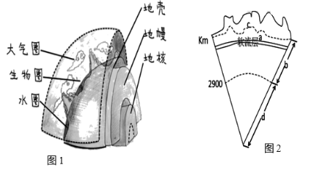

5．关于图1中各圈层特点的叙述，正确的是（   ）

A．大气圈的组成物质分布均匀 B．水圈是连续但不规则的圈层

C．地壳是厚度最大的地球圈层 D．地核可能是岩浆主要发源地

6．关于图2中信息的叙述，正确的是（   ）

A．a、c共同构成岩石圈的范围

B．a、c之间的虚线表示古登堡界面

C．b、d之间的虚线表示莫霍界面

D．从c到d纵波速度先变慢后加快

福建省福州市别称“榕城”，榕树在福州种植普遍，然而每年都有很多榕树被大风所吹倒。据此完成下面小题。

7．榕树属于（   ）

A．落叶阔叶林 B．常绿阔叶林 C．常绿硬叶林 D．针叶林

8．推测榕树树冠和树根的特点是（   ）

A．树冠扁窄、树根浅 B．树冠扁窄、树根深

C．树冠广展、树根深 D．树冠广展、树根浅

9．下列月份中，榕树被吹倒的月份最可能为（   ）

A．2月 B．5月 C．8月 D．11月

2017年吉林省西部白城新区建设了海绵城市工程。白城地处大兴安岭东麓平原区,当地有“十年九旱,一年不旱,河水泛滥”和“一年两阵风,一次刮半年”的说法。下图示意海绵城市中关于“透水路面”的设计方案。据此完成下面小题。

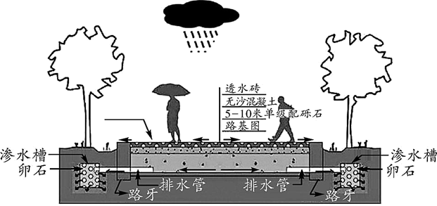

10．海绵城市建设对水循环各环节的影响最直接的是（   ）

A．水汽输送 B．降水 C．下渗 D．蒸发

11．白城有利于海绵城市建设的条件是（   ）

A．地形平坦,地表水流速度慢 B．原有管网基础设施较完善,有利于排水

C．降水集中,多暴雨 D．有季节性冻土

12．白城建设海绵城市可能带来的效益是（   ）

①减轻洪涝灾害  ②增加空气的湿度  ③提高植被覆盖率  ④减轻风沙影响  ⑤解决当地水资源不足问题

A．①②③⑤ B．②③④⑤ C．①②④⑤ D．①②③④

**二、填空题**

13．下图是我国“某河流流量与气温的关系示意图”，该地全年降水量比较均匀。读图完成下列各题。

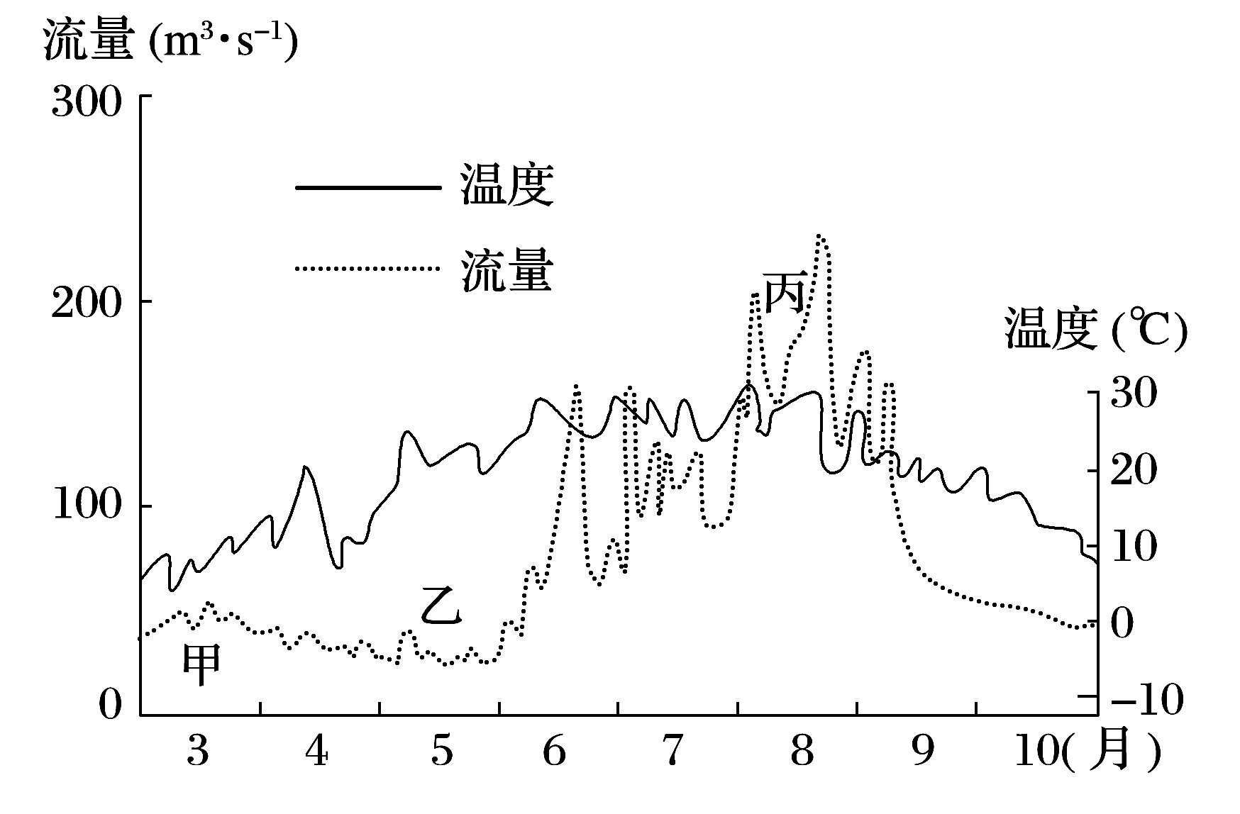

1. 比较该河流甲、丙两个汛期形成原因的异同。

（2）分析乙时段河流流量较小的原因。

（3）归纳该河的主要水文特征。

（4）近几十年来该河水量明显减少，甚至出现夏季断流的现象，请分析其原因。